单元测试报告
老年宝APP
目录
1引言 3
1.1编写目的 3
1.2背景 3
1.3定义 3
1.4参考资料 3
2测试概要 4
3测试结果及发现 4
3.1测试1 4
3.2测试2 4
3.3 测试结果 5
4对软件功能的结论 5
4.1功能 5
4.2界面源代码 5
4.3界面 13
4.1能力 15
5分析摘要 16
5.1缺陷和限制 16
5.2评价 16
6测试资源消耗 16

1引言

1.1编写目的
根据测试计划报告，对软件进行测试，详细记录测试过程，以对软件的质量进行评价，为软件设计人员提供BUG依据。

1.2背景
本项目全称为《老年宝APP》，由小组成员刘博、苏晓东、张磐共同设计，并由刘博、苏晓东、张磐共同开发的一款全方面关怀老年人的APP，旨在这个繁忙的社会中带给老人关爱，让老人健康、方便的生活，提高生活质量。
项目开发两个月以来，初步的功能已经按照计划完成，目前进行测试，在执行本测试之前，需要将每个成员完成的功能整合在一起，并提供一个可以运行的程序供测试使用。

1.3定义
1. Linux: Linux 是一套免费使用和自由传播的类 Unix 操作系统，是一个基于POSIX 和 UNIX 的多用户、多任务、支持多线程和多 CPU 的操作系统。
2. Apache: Apache 是世界使用排名第一的 Web 服务器软件。它可以运行在几乎所有广泛使用的计算机平台上，由于其跨平台和安全性被广泛使用，是最流行的Web 服务器端软件之一。
3. MySQL: MySQL 是一个关系型数据库管理系统，由 MySQL AB 公司开发，目前属于 Oracle 旗下产品。
4. SQLite: SQLite，是一款轻型的数据库，是遵守 ACID 的关系型数据库管理系统，它包含在一个相对小的 C 库 中。它是 D.RichardHipp 建立的公有域项目。
5. Android Studio: Android Studio 是一个 Android 集成开发工具，基于IntelliJ IDEA.类似 Eclipse ADT，Android Studio 提供了集成的 Android 开发工具用于开发和调试。
6. Socket：通常也称作"套接字"，用于描述 IP 地址和端口，是一个通信链的句柄，可以用来实现不同虚拟机或不同计算机之间的通信。
7. TCP：TCP（Transmission Control Protocol 传输控制协议）是一种面向连接的、可靠的、基于字节流的传输层通信协议，由 IETF 的 RFC 793 定义。

1.4参考资料
[1]《项目开发计划2.0》见数据仓库https://github.com/LZS-cd/-
[2]《软件需求规格说明书2.0》见数据仓库https://github.com/LZS-cd/-
[3] 佚名. 软件工程基础[M]. 人民邮电出版社, 2005.
[4]《软件工程——实践者的研究方法》 Roger S. Pressman, Bruce R. Maxim编著，机械工业出版社，2015
[5] 李亚. 面向对象软件概要设计过程[J]. 福建电脑, 2008, 24(6):48-49.
[6] 软件测试[1],2版北京：机械工业出版社，2006,114-122.
[7] 林锐.软件工程与项目管理解析[M].北京：电子工业出版社，2003.

2测试概要
测试对象 | 进度安排 | 测试内容 | 测试目的
用户模块测试 | 5月8日-5月14日. | 用户注册一个账户并成功登录；用户可以在忘记密码时进行找回密码操作以重置密码；用户可以选择语音输入用户名以及密码 | 检查用户模块的基础功能是否正常运行。是否存在无法登陆或无法注册或其他情况
查询模块测试 | 5月15日至5月21日 | 用户可以查询到正确的天气信息以及火车票信息，可以在成功查询到天气信息后选择语音播报，可以查看APP使用帮助 | 验证信息的获取是否正确，避免用户使用时查询到错误的信息，或查询不到信息的情况
推送模块测试 | 5月15日至5月21日 | 用户点击相应的信息推荐图标可以显示最新的相关信息，例如新闻，饮食知识，或音乐电影资讯 | 信息的抓取来自于互联网，网站的更新会带来不可预料的错误，进行测试以排除信息获取以及信息展示过程中可能存在的错误
一键模块测试 | 5月22日至5月28日 | 一键拨打电话，一键语音报时，一键SOS求救。以最简洁的操作来完成这些日常生活中最频繁的任务。 | 部分手机由于型号原因或者权限获取失败而无法完成既定的操作，针对机型作适配检测。
生活模块测试 | 5月22日至5月28日 | 正确记录步数以及老人的位置，步数反馈在老人APP的本地记录中，并进行分析，以简单的推送提醒老人。位置反馈在子女APP中，避免老人走失，并在距离过远时提醒子女。 | 不同手机记步传感器不同，需作分别处理。甚至部分较老机型的手机不支持记步。另外，由于位置信息的获取属于敏感操作，可能会被操作系统拒绝而导致功能无法正常运行。

3测试结果及发现

3.1测试1
参与单位：组长刘博；组员苏晓东，张磐。
测试部位：登录页面 注册页面 找回密码页面

3.2测试2
参与单位：组长刘博；组员苏晓东，张磐。
测试部位：天气查询页面 列车查询页面 使用帮助页面

3.3测试3
参与单位：组长刘博；组员苏晓东，张磐。
测试部位：新闻推荐页面 音乐电影推荐页面 健康知识推荐页面

3.4测试4
参与单位：组长刘博；组员苏晓东，张磐。
测试部位：一键SOS按钮，一键联系子女按钮，一键语音播报按钮

3.5测试5
参与单位：组长刘博；组员苏晓东，张磐。
测试部位：步数管理页面，设置步数页面，历史步数页面，实时定位页面。

3.7 测试结果
用户账号模块测试结果如下表所示：
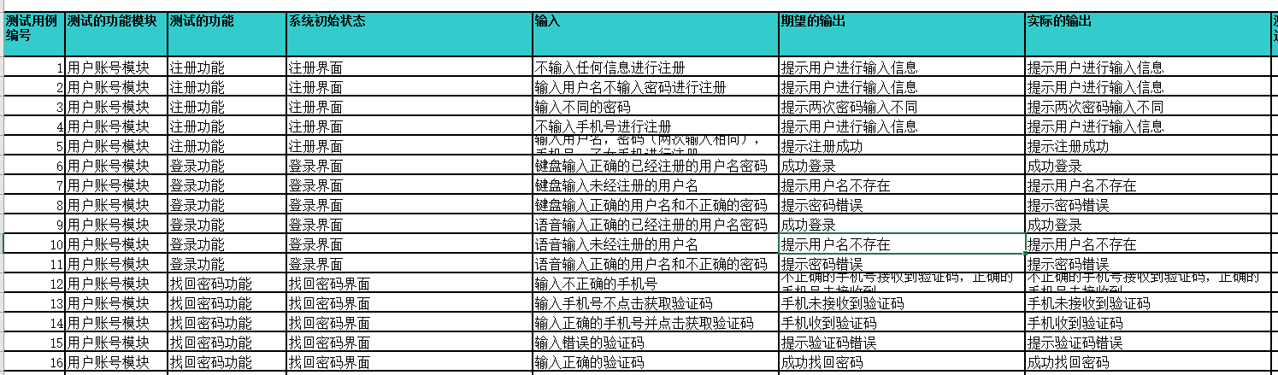

步数管理模块模块测试结果如下表所示：
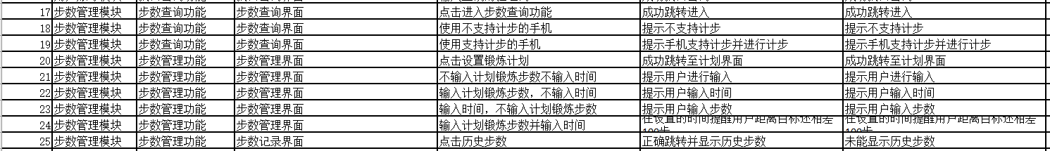

子女联系模块测试结果如下表所示：

位置管理模块模块测试结果如下表所示：
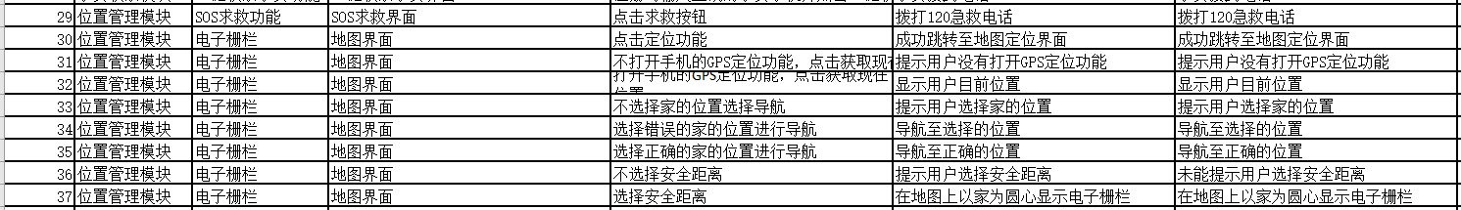

推送模块测试结果如下表所示：
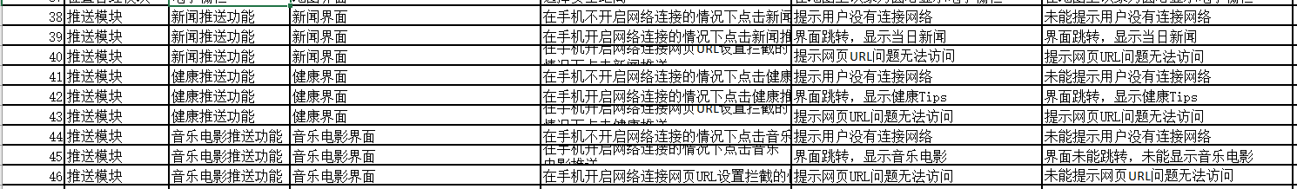

查询模块测试结果如下表所示：

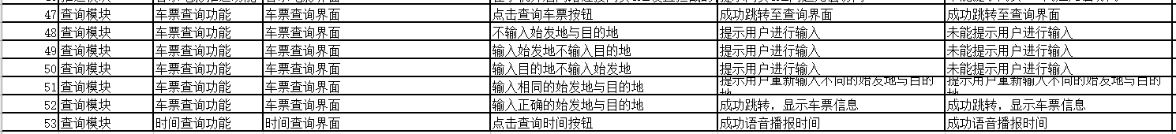

4对软件功能的结论

4.1功能
为了开发出真正服务于老人的产品，我们小组成员深入思考了老年人对APP的使用能力以及探究老年人对丰富生活的追求，同时以确保安全为目的，设计并且开发了以下功能模块：
（1）用户模块：老人可以通过简单的注册拥有自己的账户，登陆时可以选择语音登录，略去了繁琐的输入环节。若是遗忘密码，只需输入绑定手机号获取验证码，验证成功即可重置密码。
（2）查询模块：只需在主界面选择天气查询，在查询页面中输入要查询的城市，即可显示当前的天气信息，并语音播报，且会根据温度的不同提醒老人不同的穿衣方案。或者在主界面选择列车查询，在查询页面中输入出发与目的地点，即可显示相关列车的车次/时间/票价信息。
（3）推送模块：只需在主界面选择推送相关功能，如新闻推荐，音乐电影推荐或者健康贴士，即可显示最新的相关信息标题，点击即可查看详细内容。
（4）一键模块：只需在侧栏功能中点击一键联系子女，会立即拨打子女电话。只需在侧栏功能中点击一键SOS，会立即附近急救电话。只需在侧栏功能中点击语音报时，会播报当前时间。
（5）生活模块：后台自动记录步数，自动记录当前位置信息。步数信息展示在步数管理子功能的历史记录中。位置信息定时发送服务器，展示在子女端地图中。谨防老人走失。

4.2界面
- 登录界面：

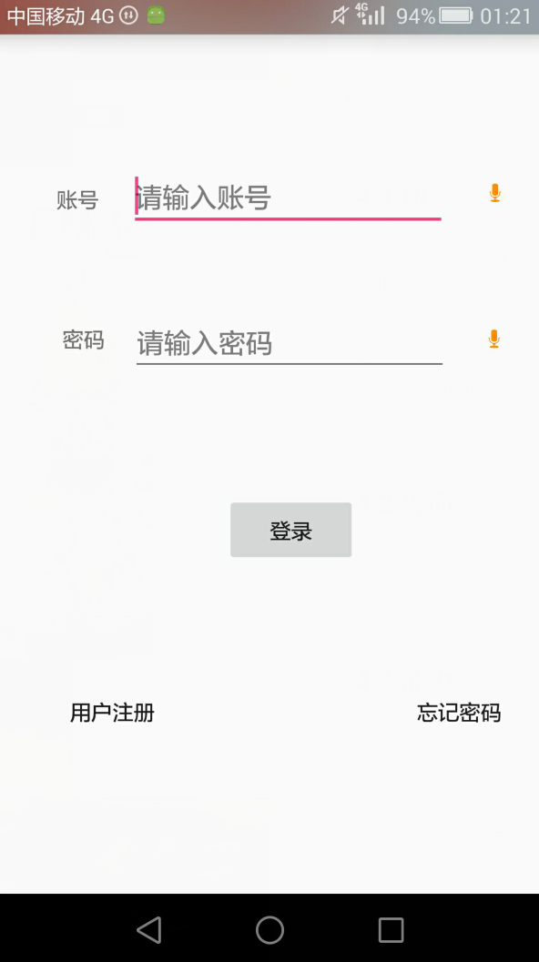

- 注册界面：

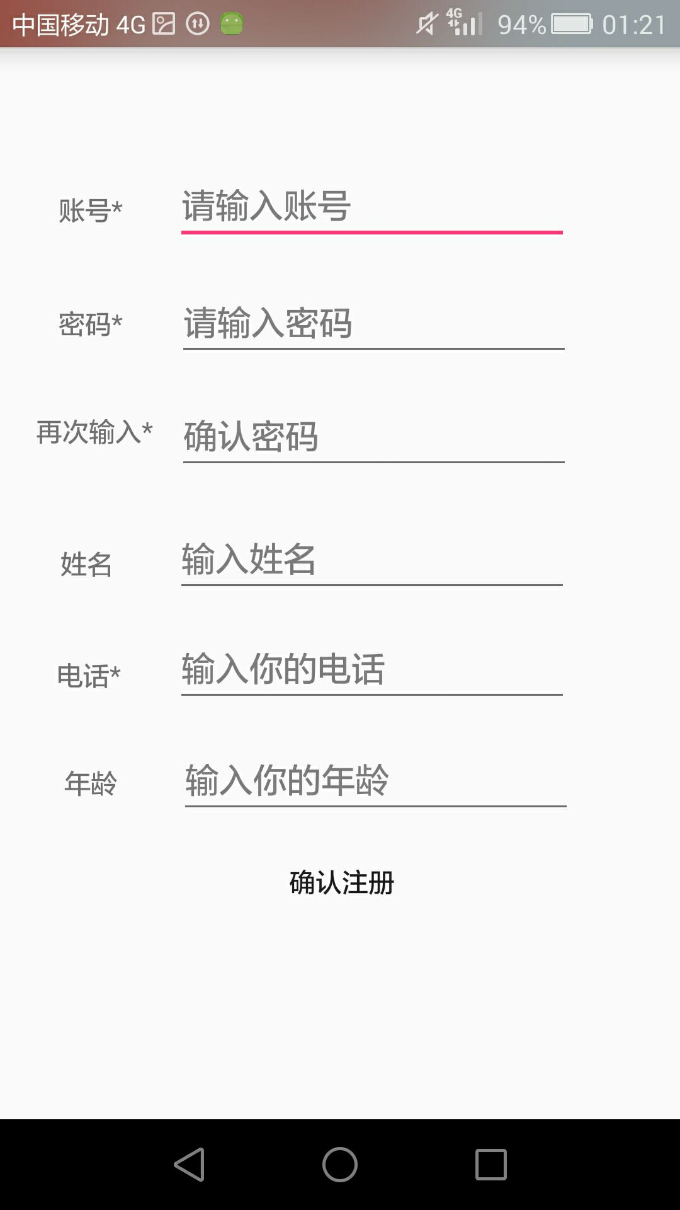

- 找回密码界面：

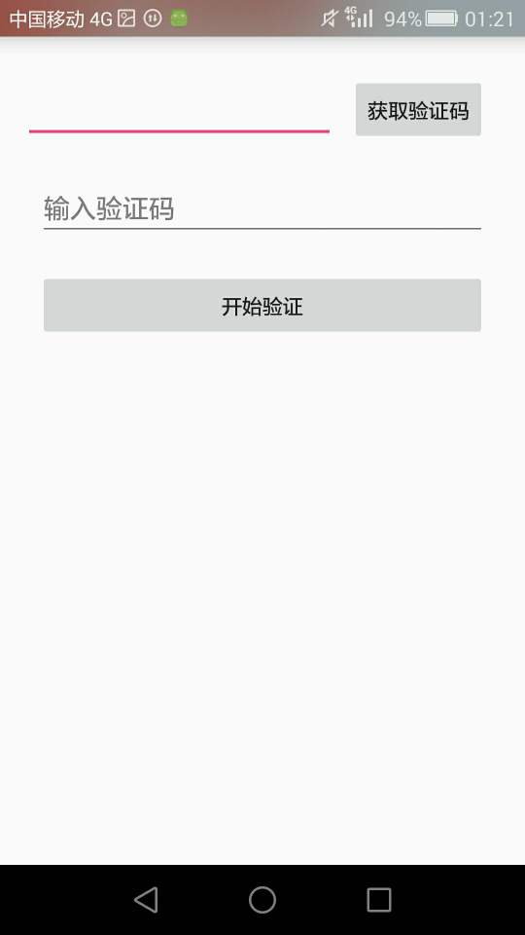

- 主界面：

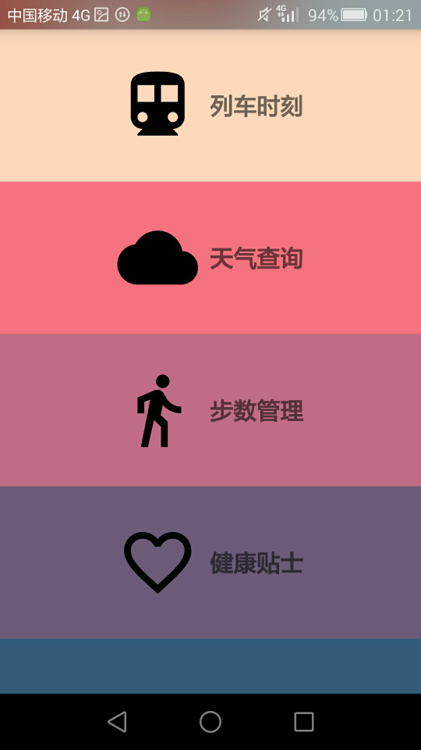

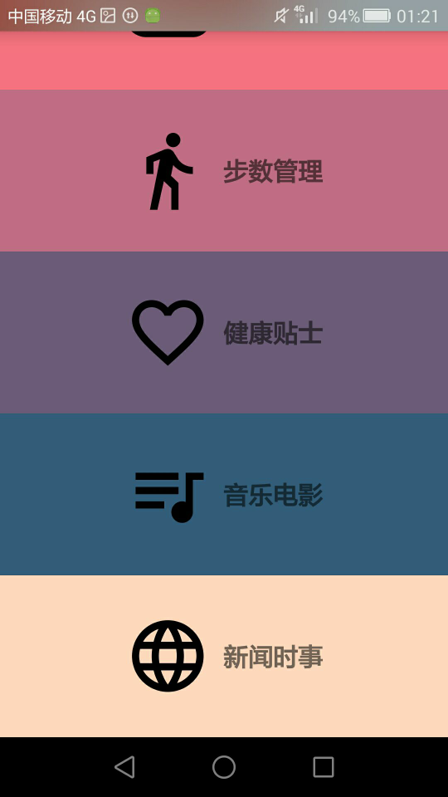

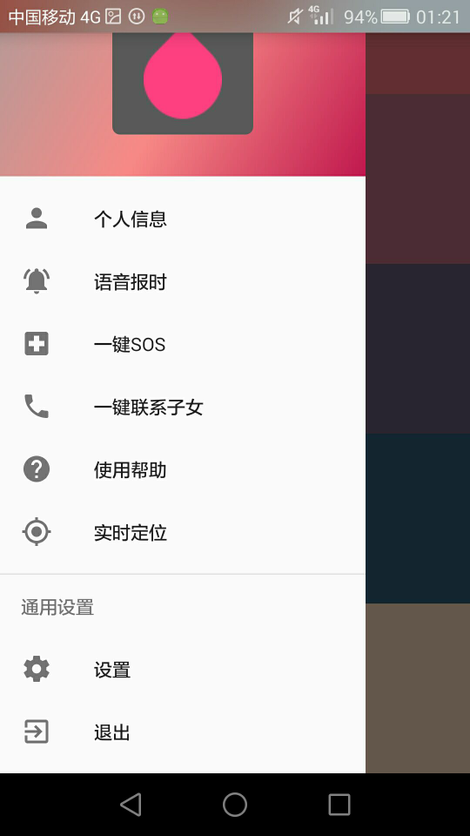

- 查询车票界面
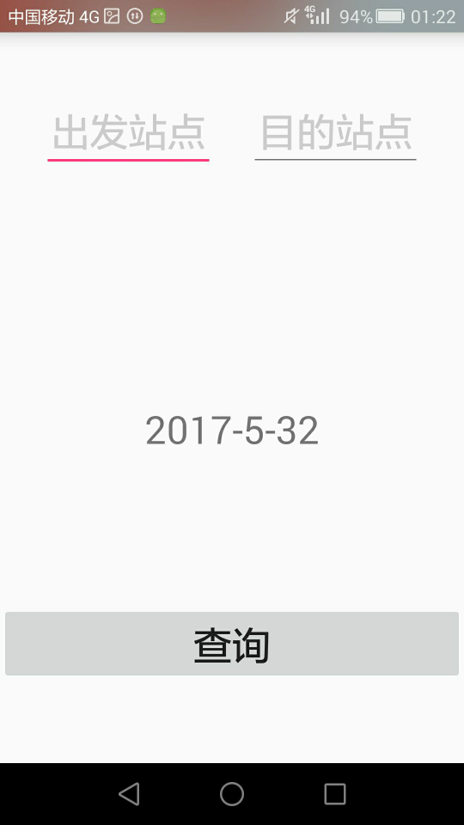

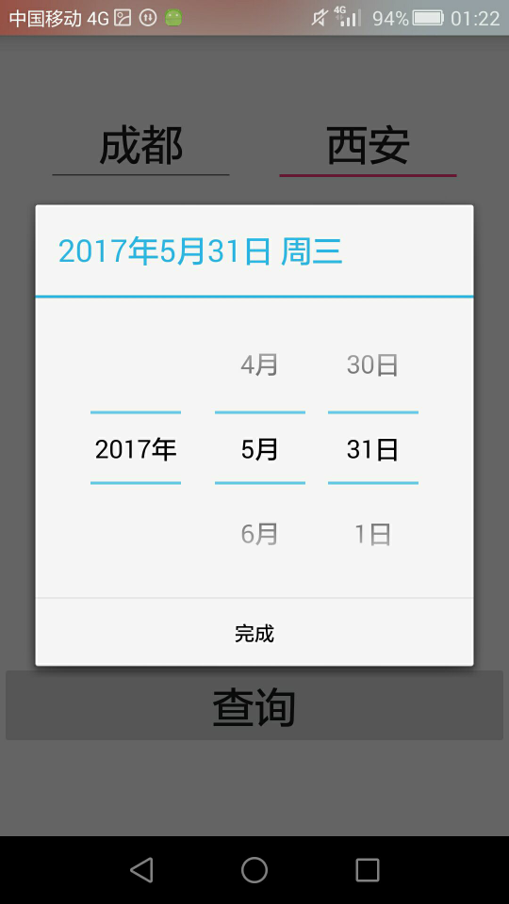

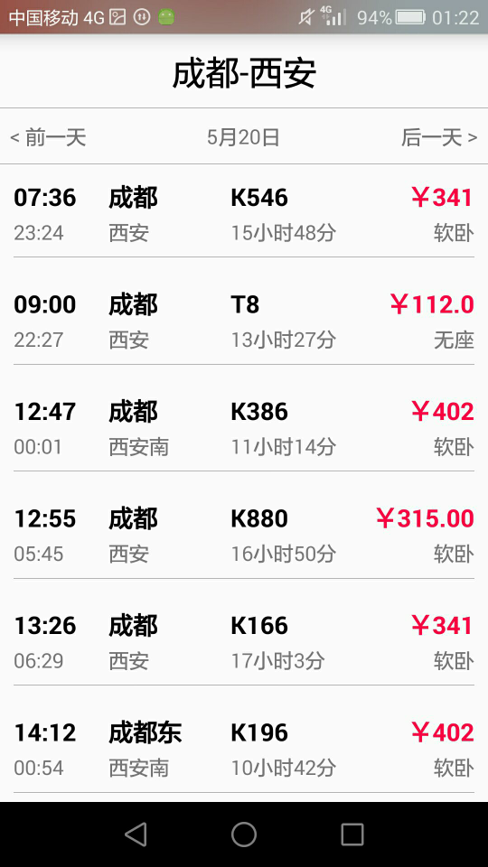

- 天气查询界面：
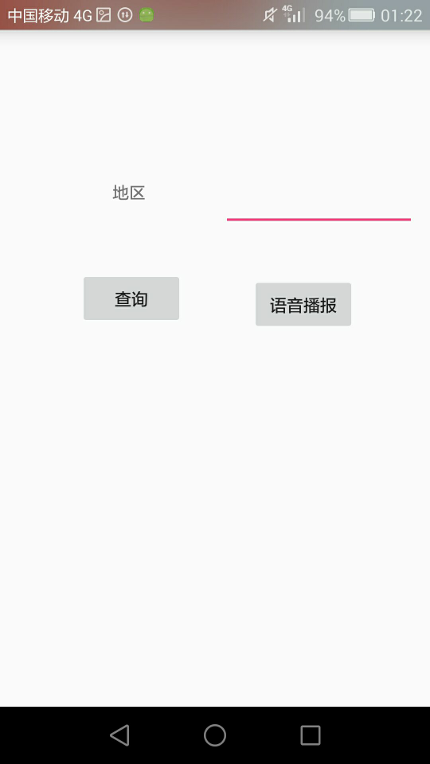

- 步数查询界面
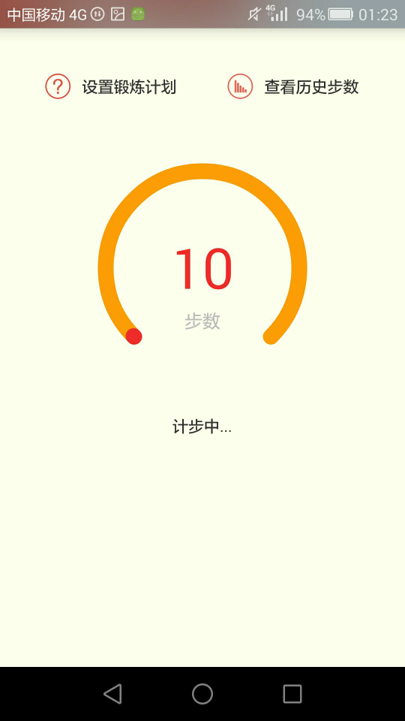

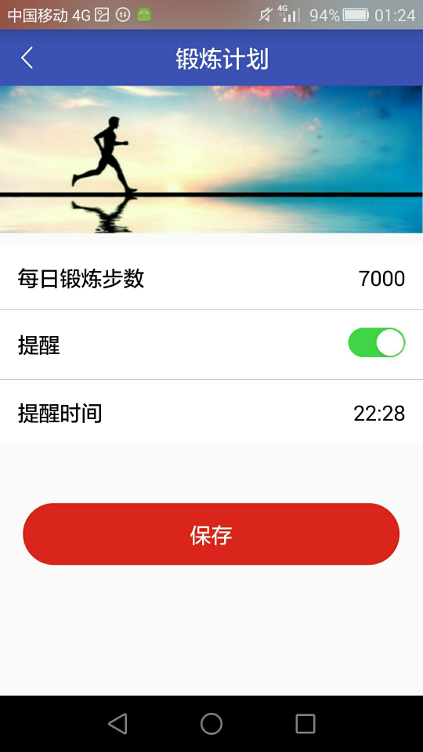

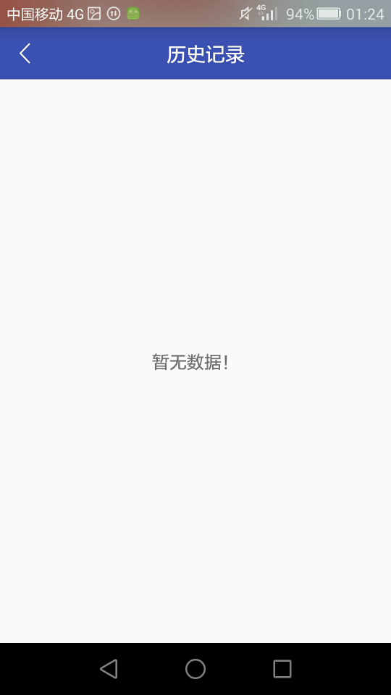

- 推送界面

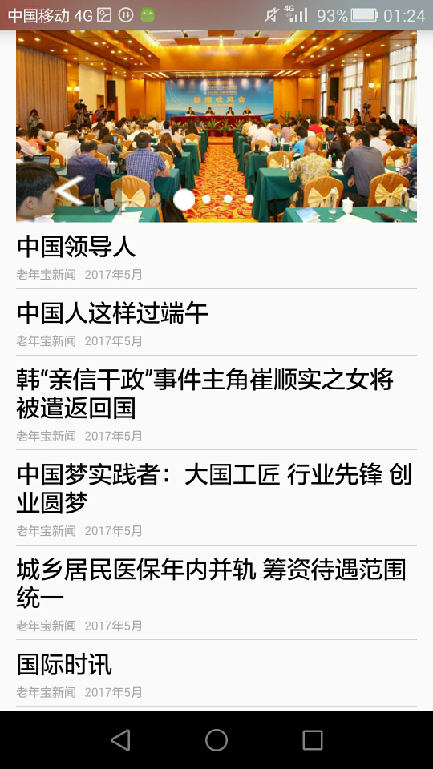



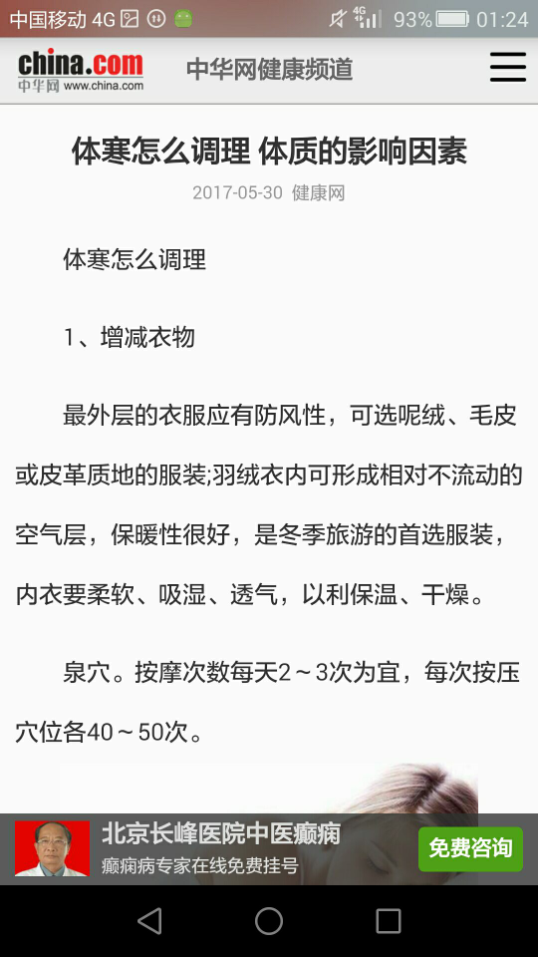

4.3能力
功能名称 | 软件能力 | 正确性 | 可操作性 | 备注
用户登录 | 登录成功 | 正确 | 可操作 | 可扩展
用户注册 | 注册成功 | 正确 | 可操作 | 可扩展
找回密码 | 成功找回密码 | 正确 | 可操作 | 可扩展
步数查询 | 成功查询步数 | 正确 | 可操作 | 可扩展
步数管理 | 进行计划锻炼步数的设置与提醒 | 正确 | 可操作 | 可扩展
一键联系子女 | 成功一键与子女联系 | 正确 | 可操作 | 可扩展
步数管理 | 进行计划锻炼步数的设置与提醒 | 正确 | 可操作 | 可扩展
SOS求救 | 成功进行SOS求救 | 正确 | 可操作 | 可扩展
电子栅栏 | 能够划出安全范围并指出回家路线 | 正确 | 可操作 | 可扩展
新闻推送 | 推送当天 新闻 | 正确 | 可操作 | 可扩展
健康推送 | 推送当天健康信息 | 正确 | 可操作 | 可扩展
音乐电影推送 | 推送音乐电影信息 | 正确 | 可操作 | 可扩展
车票查询 | 成功查询到车票信息 | 正确 | 可操作 | 可扩展
时间查询 | 成功查询时间并语音播报 | 正确 | 可操作 | 可扩展

5分析摘要

5.1缺陷和限制
（1）由于安卓版本多变，以及设备使用情况不同，无法保证所有手机完美的运行所有的功能。
（2）部分功能涉及到敏感权限的获取，可能被安卓禁用而使某些功能无法正常运行。
（3）老人使用能力有限，需要更简洁的操作与更通俗简略的帮助页面支持。
（4）服务器级别较低，无法处理较大的并发请求。

5.2评价
本软件到达预定目标，可以交付使用。

6测试资源消耗
1. 系统运行环境：Android
2. 系统开发平台: Android Studio
3． 数据库管理系统软件： Mysql
4． 系统测试用时：5月8日至5月28日
5． 系统测试人员：刘博 张磐 苏晓东

